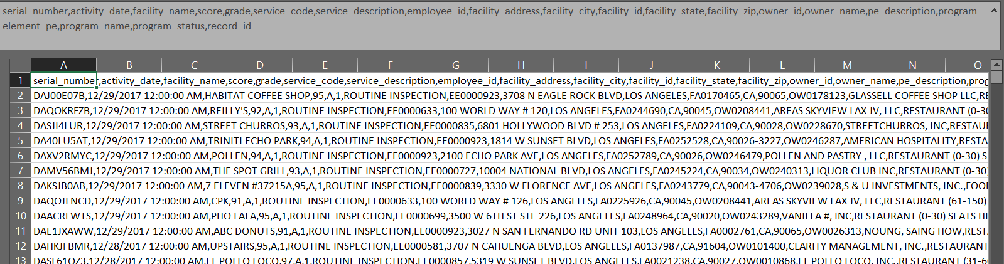Proceso de limpieza en dataset(restaurantes), de acuerdo al archivo csv para que la migración de estos datos sea adecuada en sqlite

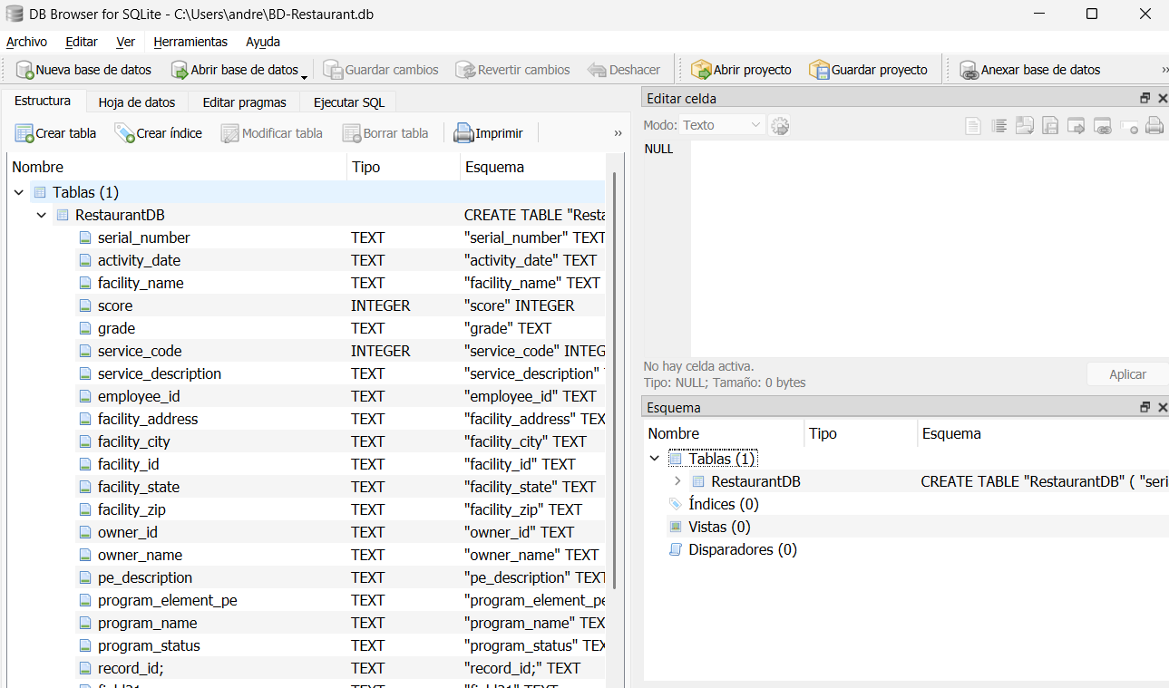Importación de datos a SQlite, se procede a la creación de una base de datos.

Comprobación de los datos, con la ayuda de Jupyter Notebook

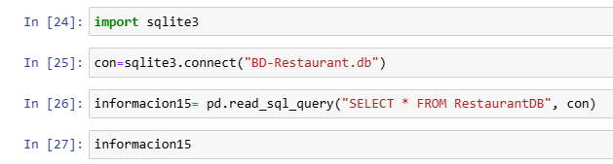

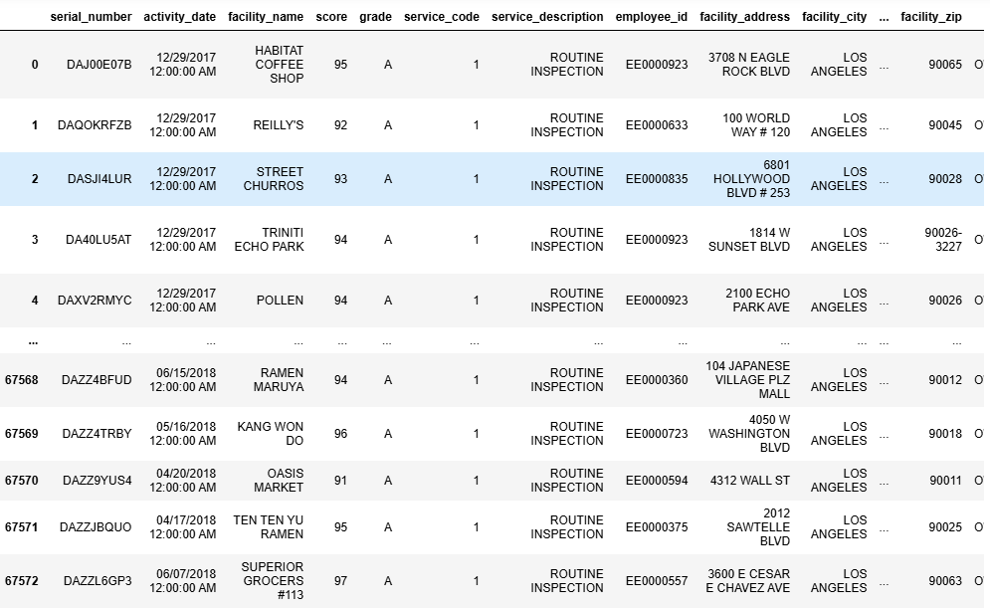Previsualización de información obtenida de SQlite

Para poder realizar la migración de datos de SQlite a Mongo debemos pasar por un primer paso, convertir la información de SQlite a un archivo Json el cual es compatible con MongoDB.

Nuestra DB de SQlite le hemos asignado con el nombre de información15, procedemos a imprimir nuevamente la base de datos.

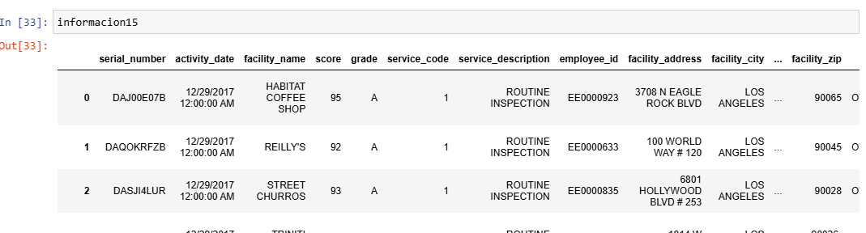

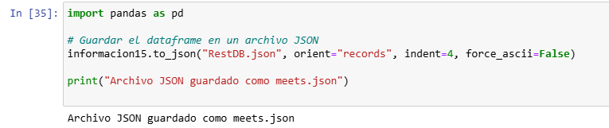Mediante el siguiente código, se crea el archivo json con la data base antes mencionada.

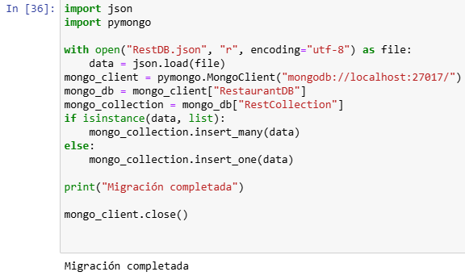Con el archivo json, hacemos la conexión con Mongo DB y migramos los datos.

Como se puede observar la DB fue generada correctamente.

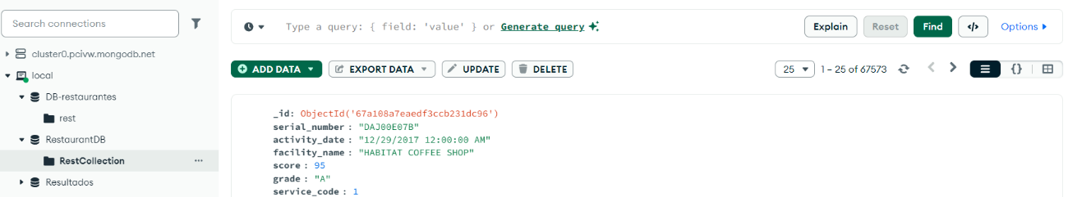

Mediante este driver podemos realizar la conexión directa de SQlite con Power BI para realizar Dashboards de la base de datos.

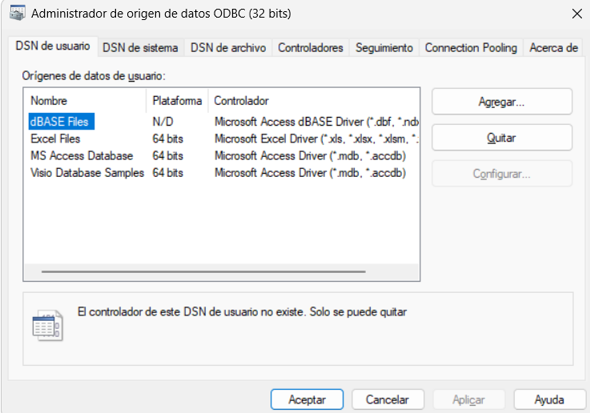

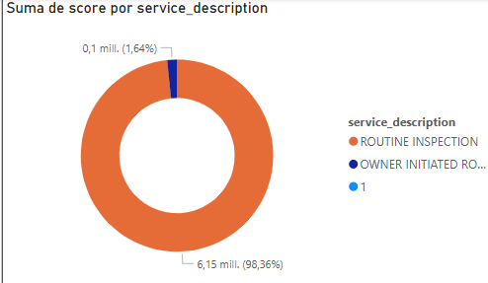

Basándonos en la información obtenida a través del dashboard, podemos realizar un análisis detallado sobre las inspecciones de rutina en los restaurantes. Los datos reflejan que la gran mayoría de estas inspecciones no son iniciadas voluntariamente por los propietarios, sino que deben ser llevadas a cabo por organismos de control.

Específicamente, solo el 1.64% de los restaurantes registrados en la base de datos han tomado la iniciativa de realizar una inspección de manera voluntaria y/o anticipada, demostrando así un compromiso con la calidad del servicio y el cumplimiento de las normativas sanitarias. En contraste, el 98.36% de los establecimientos no han realizado esta acción por cuenta propia, lo que ha requerido la intervención de las entidades reguladoras para garantizar el cumplimiento de los estándares de higiene y seguridad.

Este análisis pone en evidencia la necesidad de promover una mayor conciencia y responsabilidad en el sector gastronómico, incentivando a los propietarios a realizar inspecciones preventivas que contribuyan a mejorar la calidad y seguridad del servicio ofrecido a los clientes.

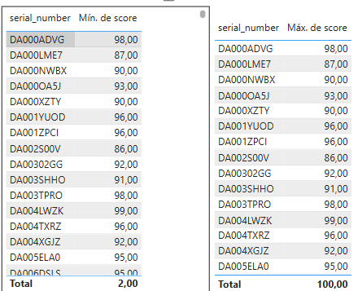

Al analizar la información presentada en las tablas, podemos observar que se detalla el número de serie de cada establecimiento que ha sido inspeccionado por los organismos de control, junto con la calificación obtenida en dichas visitas. Esta información resulta clave para evaluar el nivel de cumplimiento de cada restaurante en relación con las normativas de higiene y seguridad.

En términos generales, los datos reflejan dos escenarios completamente opuestos. Por un lado, encontramos restaurantes que han alcanzado la calificación máxima de 100 puntos, lo que indica un alto nivel de cumplimiento con las normativas establecidas. Estos establecimientos han demostrado un compromiso ejemplar con la calidad del servicio y la seguridad alimentaria.

Por otro lado, también se han registrado casos en los que los restaurantes han obtenido puntajes considerablemente bajos, llegando hasta un mínimo de 2 puntos. Este tipo de resultados evidencian deficiencias importantes en los estándares de operación y representan un riesgo tanto para los clientes como para el personal del establecimiento.

Estos hallazgos resaltan la importancia de reforzar las inspecciones y fomentar mejores prácticas en el sector gastronómico. Es fundamental que los propietarios y administradores tomen conciencia sobre la necesidad de cumplir con los protocolos de higiene y seguridad, no solo para evitar sanciones, sino también para garantizar una experiencia de calidad y confianza para sus clientes.

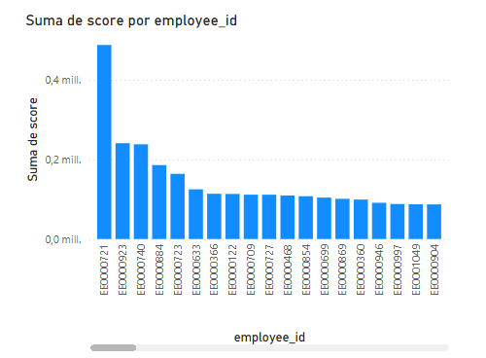

Los valores de **employee_id** representan una identificación única para cada restaurante, lo que les ha permitido gestionar de manera más eficiente la contratación de nuevos empleados. Esta decisión se basa en la necesidad de cumplir con altos estándares de calidad, tanto en la atención al cliente como en los protocolos de limpieza. En este sentido, se puede observar que el establecimiento con el ID **EE0000721** ha sido el que ha experimentado el mayor índice de contratación de personal. Esto refleja su compromiso por satisfacer las crecientes necesidades de los clientes, asegurando así un servicio de calidad que cumple con las expectativas y estándares establecidos.

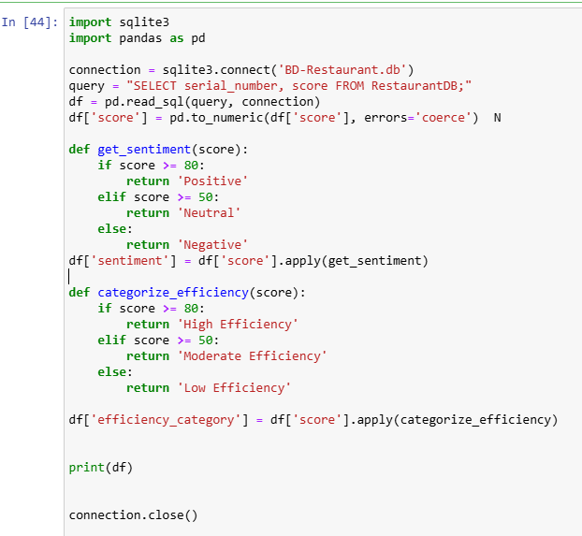**Análisis de sentimientos:**

